**План работы:**

1. На основе маркетинговых исследований, территориального расположения и инфраструктуры хозяйства установить направление основной деятельности (производство зерна, овощей, кормов, мяса и молока, откорм животных и т.д.).

2. Рекомендовать ассортимент и структуру посевных площадей сельскохозяйственных культур в связи со специализацией хозяйства.

3. Рекомендовать форму собственности и составить штатное расписание аппарата управления производством.

**Решение:**

**1)** Агропромышленный комплекс Костромской области (далее – АПК) и его базовая отрасль – сельское хозяйство являются одним из наиболее важных секторов экономики региона.

За счет собственного производства Костромская область обеспечивает потребности населения области в основных продуктах питания в соответствии с медицинскими нормами потребления яиц, мяса птицы, картофеля и овощей.

Растениеводство, в основном, направлено на обеспечение кормами отрасли животноводства, и лишь в нескольких районах развито производство товарной продукции растениеводства. Овощи и картофель в значимых объемах производятся Костромским и Красносельским муниципальными районами.

На данный момент в сельском хозяйстве Костромской области присутствует неустойчивая динамика производства продукции. В 2020 году продолжается позитивная тенденция роста продуктивности коров, численности птиц в сельхозорганизациях.

По прогнозом на 2020 год предусматривается сохранение сельскохозяйственного производства на уровне начала 2020 года. В 2021 и2022 годах сельхозпроизводство увеличится на 0,2% и 0,7% к предыдущему году соответственно (по базовому варианту прогноза). На основании данных исследований и проведенных статистик, установим направление основной деятельности хозяйства на производство молока.

**2)** Для крупного рогатого скота более всего подходят растительные корма: к примеру, различные зерновые культуры, грубые и сочные типы кормов, некоторые виды полученных в сельскохозяйственном производстве отходов. Сочные корма для скота представлены культурами с чрезвычайно высоким содержанием влаги. К ним можно отнести свежую траву, силосные смеси и ряд других. Зимой для кормления используют солому и сено. Однако обязательная составляющая полноценного рациона КРС, необходимая для того, чтобы обеспечить максимальную производительность животных, – это зерновые корма, в которых сконцентрировано значительное количество полезных макроэлементов и питательных веществ. К ним относятся жмых и разные комбикорма, богатые минералами и витаминами.

Разберем подробнее какие:

а) Зеленый корм

Зелеными кормами является трава, которая растет на лугах и пастбищах, а также разные кормовые культуры, которые специально выращивают для подкормки животных. Траву на корм скоту необходимо подбирать исходя из ее состава. Она должна содержать много витаминов, протеинов, кальция и фосфора.

При использовании травы низкого качества в рацион животных нужно добавлять бобовые культуры, например, клевер, люцерну, горох и некоторые другие.

б) Сено

Поскольку зимой на пастбищах травы нет, чтобы кормить скот, заготавливают сено, которое имеет очень большое значение в рационе

Самыми ценными травами для приготовления такого корма, как сено, являются клевер, эспарцет и люцерна. При его заготовке важно, чтобы трава не была пересушена, так как это зачастую приводит к тому, что содержание питательных веществ очень сильно снижается

в) Бахчевые культуры и корнеплоды

В качестве корма, предназначенного для крупного рогатого скота, применяются разные сорта свеклы, тыква, картофель, морковь, брюква, а также ряд других овощных культур.

г) Концентрированные корма

Концентрированными кормами являются зерновые культуры, отруби и отходы, которые получаются при производстве муки.

д) Злаковые корма

Злаковые культуры, – например, ячмень и овес.

е) Веточные и гуменные корма

В эту группу входит солома яровых культур, являющаяся, по сути, сеном низкого качества. Для крупного рогатого скота, который даёт большие удои, солому необходимо смешивать с отрубями, силосом, жмыхом либо различными корнеплодами.

ж) Силос

Такой корм получают при молочном брожении специальной массы, происходящем в резервуаре, куда не поступает воздух. Для изготовления силоса используется ботва самых разных сельскохозяйственных культур, капустные листья, луговая трава, зеленая масса кукурузы и подсолнечника, а также бобовые культуры.

з) Комбинированные корма.

С целью оптимизации структуры посевных площадей, сохранения ее гибкости и более рационального использования земель при средней распаханности (пахотные угодья составляют 55%, а сенокосы и пастбища 35%) в общей площади сельхозугодий рекомендуется иметь на пашне следующую структуру посевных площадей:

- зерновых 48—52%,

- многолетних трав 19— 24%,

- однолетних трав и силосных 14—17%,

- корнеплодов 3—4%.

При необходимости возделывание зерновых и кормовых культур можно сочетать с выращиванием технических культур и картофеля, которые в представленной структуре могут занимать 8—9% от площади пашни. Во всех случаях следует предусматривать возделывание промежуточных культур.

На основе рекомендуемой структуры определены площади основных культур в расчёте на одну голову скота. Для крупно рогатого скота в хозяйствах по производству молока в зависимости от уровня урожайности целесообразно иметь в расчёте на одну голову:

- зерновых 0,37—0,50 га,

- многолетних трав на пашне и луговых угодьях 0,42—0,60 га,

- однолетних трав и силосных 0,16—0,22 га,

- корнеплодов 0,03— 0,04 га.

**3)** Давайте определим, какая форма собственности лучше подойдет для нашей специализации.

В соответствии с формами собственности, установленными Законом, могут действовать предприятия следующих видов:

- индивидуальные предприятия, основанные на личной собственности физического лица и исключительно его труде;

- частные предприятия, основанные на собственности отдельного гражданина, с правом найма рабочей силы;

- семейные предприятия, основанные на собственности и труде членов одной семьи;

- государственные предприятия, основанные на общегосударственной собственности;

- коллективные предприятия, основанные на собственности трудового коллектива предприятия;

- совместные предприятия, основанные на базе объединения имущества разных собственников. В числе их учредителей могут быть иностранные юридические лица и граждане;

- арендные предприятия, основанные на договорном временном владении и использовании имущества, которое необходимо арендатору для осуществления предпринимательской деятельности. Объектами аренды могут быть целые имущественные комплексы предприятий, их структурных подразделений или отдельные единицы имущества.

Для нашего предприятия лучше всего подойдёт ООО (общество с ограниченной ответственностью). Для  создания предприятия необходимо не менее двух   учредителей,  имеющих капитал. Они имеют право в пределах доли, которую они внесли.

Главными плюсами ООО являются:

а) несложная процедура создания

б) имущественные интересы участников общества более защищены: каждый участник может в любой момент выйти из общества и потребовать выплаты действительной стоимости его доли

г) простая система управления — не требуется формирование совета директоров;

д) возможность более быстрого увеличения уставного капитала, если потребуется привлечь дополнительные средства для развития бизнеса.

Численность руководящих работников, специалистов и обслуживающего персонала на сельскохозяйственных предприятиях определяют, исходя из экономической целесообразности. При этом в основу должны быть положены штатные нормативы.

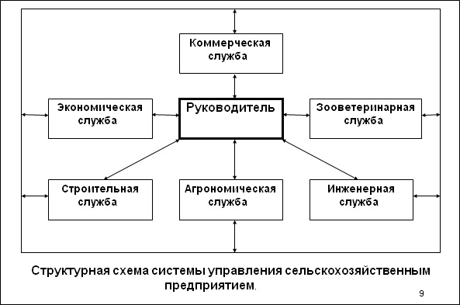

В основу определения штатной численности должны быть положены обобщенные показатели, выраженные в соответствующих переводных коэффициентах и характеризующие объёмы работ: для агрономов – условная уборочная площадь, для зоотехников и ветеринаров условное поголовье скота; энергетиков – условные единицы электроустановок и количество потребляемой энергии; инженеров-механиков – наличие физических тракторов, автомобилей, самоходных машин и комбайнов, землеройной техники; службы капитального строительства – объема строительно-монтажных работ, выполняемых хозяйственным способом; службы материально-технического снабжения и сбыта – объем реализации продукции в условных единицах; служб бухгалтерского учета, комплектования и подготовки кадров, экономистов по труду – среднегодовая численность работников.

Примерные штатные нормативы работников управления сельскохозяйственных управлений различной численности приведены в таблице ниже

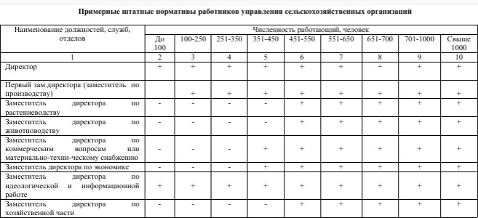C:\Users\goger\Desktop\17.jpg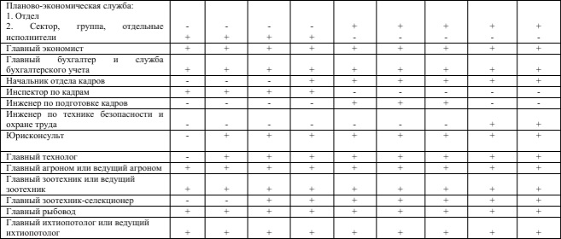C:\Users\goger\Desktop\19.jpg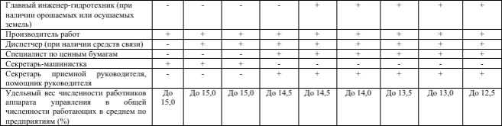

Ниже приведен пример штатного расписания работников и группы производственного процесса для фер мощность 1200 и 600 человек.

